Муниципальное бюджетное дошкольное образовательное учреждение «Детский сад комбинированного вида №42 «Планета детства»  Многофункциональное игровое пособие по развитию речи детей дошкольного возраста  «Чудо – дерево»  Авторы-состовители:  Гапонова Анастасия Павловна, воспитатель  Зуева Наталья Васильевна, воспитатель  Юрга 2021 | Аннотация  На сегодняшний день особо актуально стоит вопрос об организации развивающей предметно-пространственной среды в дошкольном образовательном учреждении. В связи с этим мы задались вопросом, как построить развивающую предметно-пространственную среду так, чтобы дать возможность наиболее эффективно развивать индивидуальность каждого ребёнка с учётом его склонностей, интересов, уровня активности.  Для эффективности использования пространственной среды нами было разработано многофункциональное, развивающее пособие «Чудо-дерево».  Целью данного пособия является формирование познавательных действий, речевой активности; развитие любознательности и познавательной мотивации.  Предназначено для детей от 3 до 6 лет. Данное пособие можно использовать как в непосредственной образовательной деятельности по реализации задач образовательных областей: познавательное развитие, речевое развитие, художественно-эстетическое развитие; так и в индивидуальной работе, и в свободной деятельности детей.  С помощью данного пособия можно решать образовательные задачи:  - формировать количественный и порядковый счет от 1 до 5;  - давать детям представление о том, что множество может состоять из разных по качеству элементов: предметов разного цвета, размера, формы;  - развивать представление детей о геометрических фигурах; соотносить форму предметов с известными геометрическими фигурами;  - совершенствовать умение ориентироваться в окружающем пространстве; понимать смысл пространственных отношений (вверху — внизу, впереди (спереди) — сзади (за), слева — справа, между, рядом с, около);  - классифицировать предметы по общему признаку, выделять обобщающее слово;  - формировать навыки сотрудничества, взаимопонимания при групповой работе;  - способствовать развитию речи, зрительного восприятия, внимания, мышления и памяти, познавательных и творческих способностей.  Методические приемы: игровая ситуация, беседа-диалог.  Пособие состоит из следующих частей:  - дерево, листья (изготовленные из прочных материалов)  - крючки,  - декоративные петли-прищепки,  - предметные картинки.

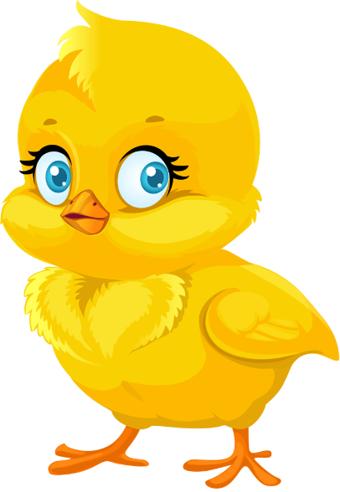 |  | 
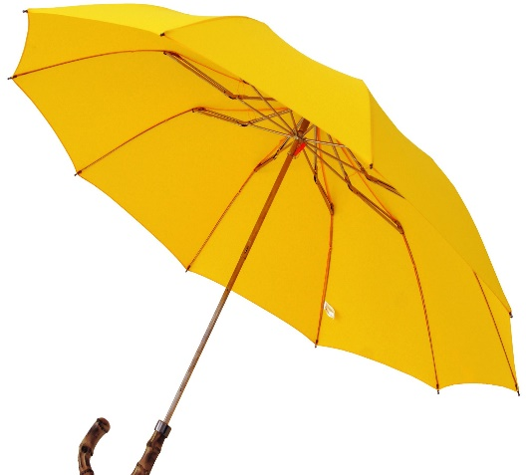 | 
 |  | 
 | 

 | 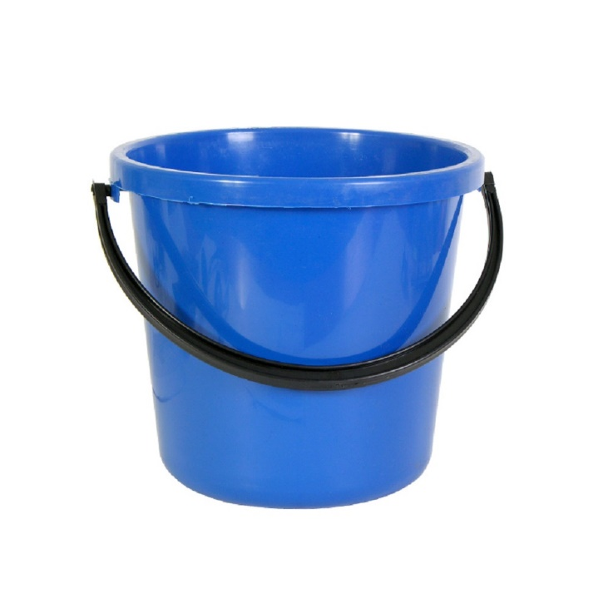 | 
 | 
 |  | 
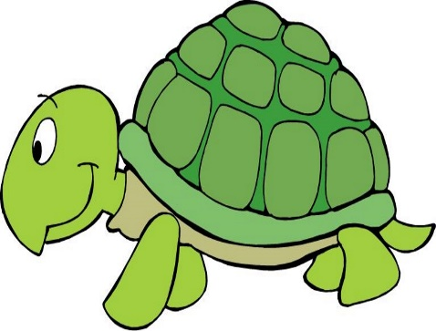 | 

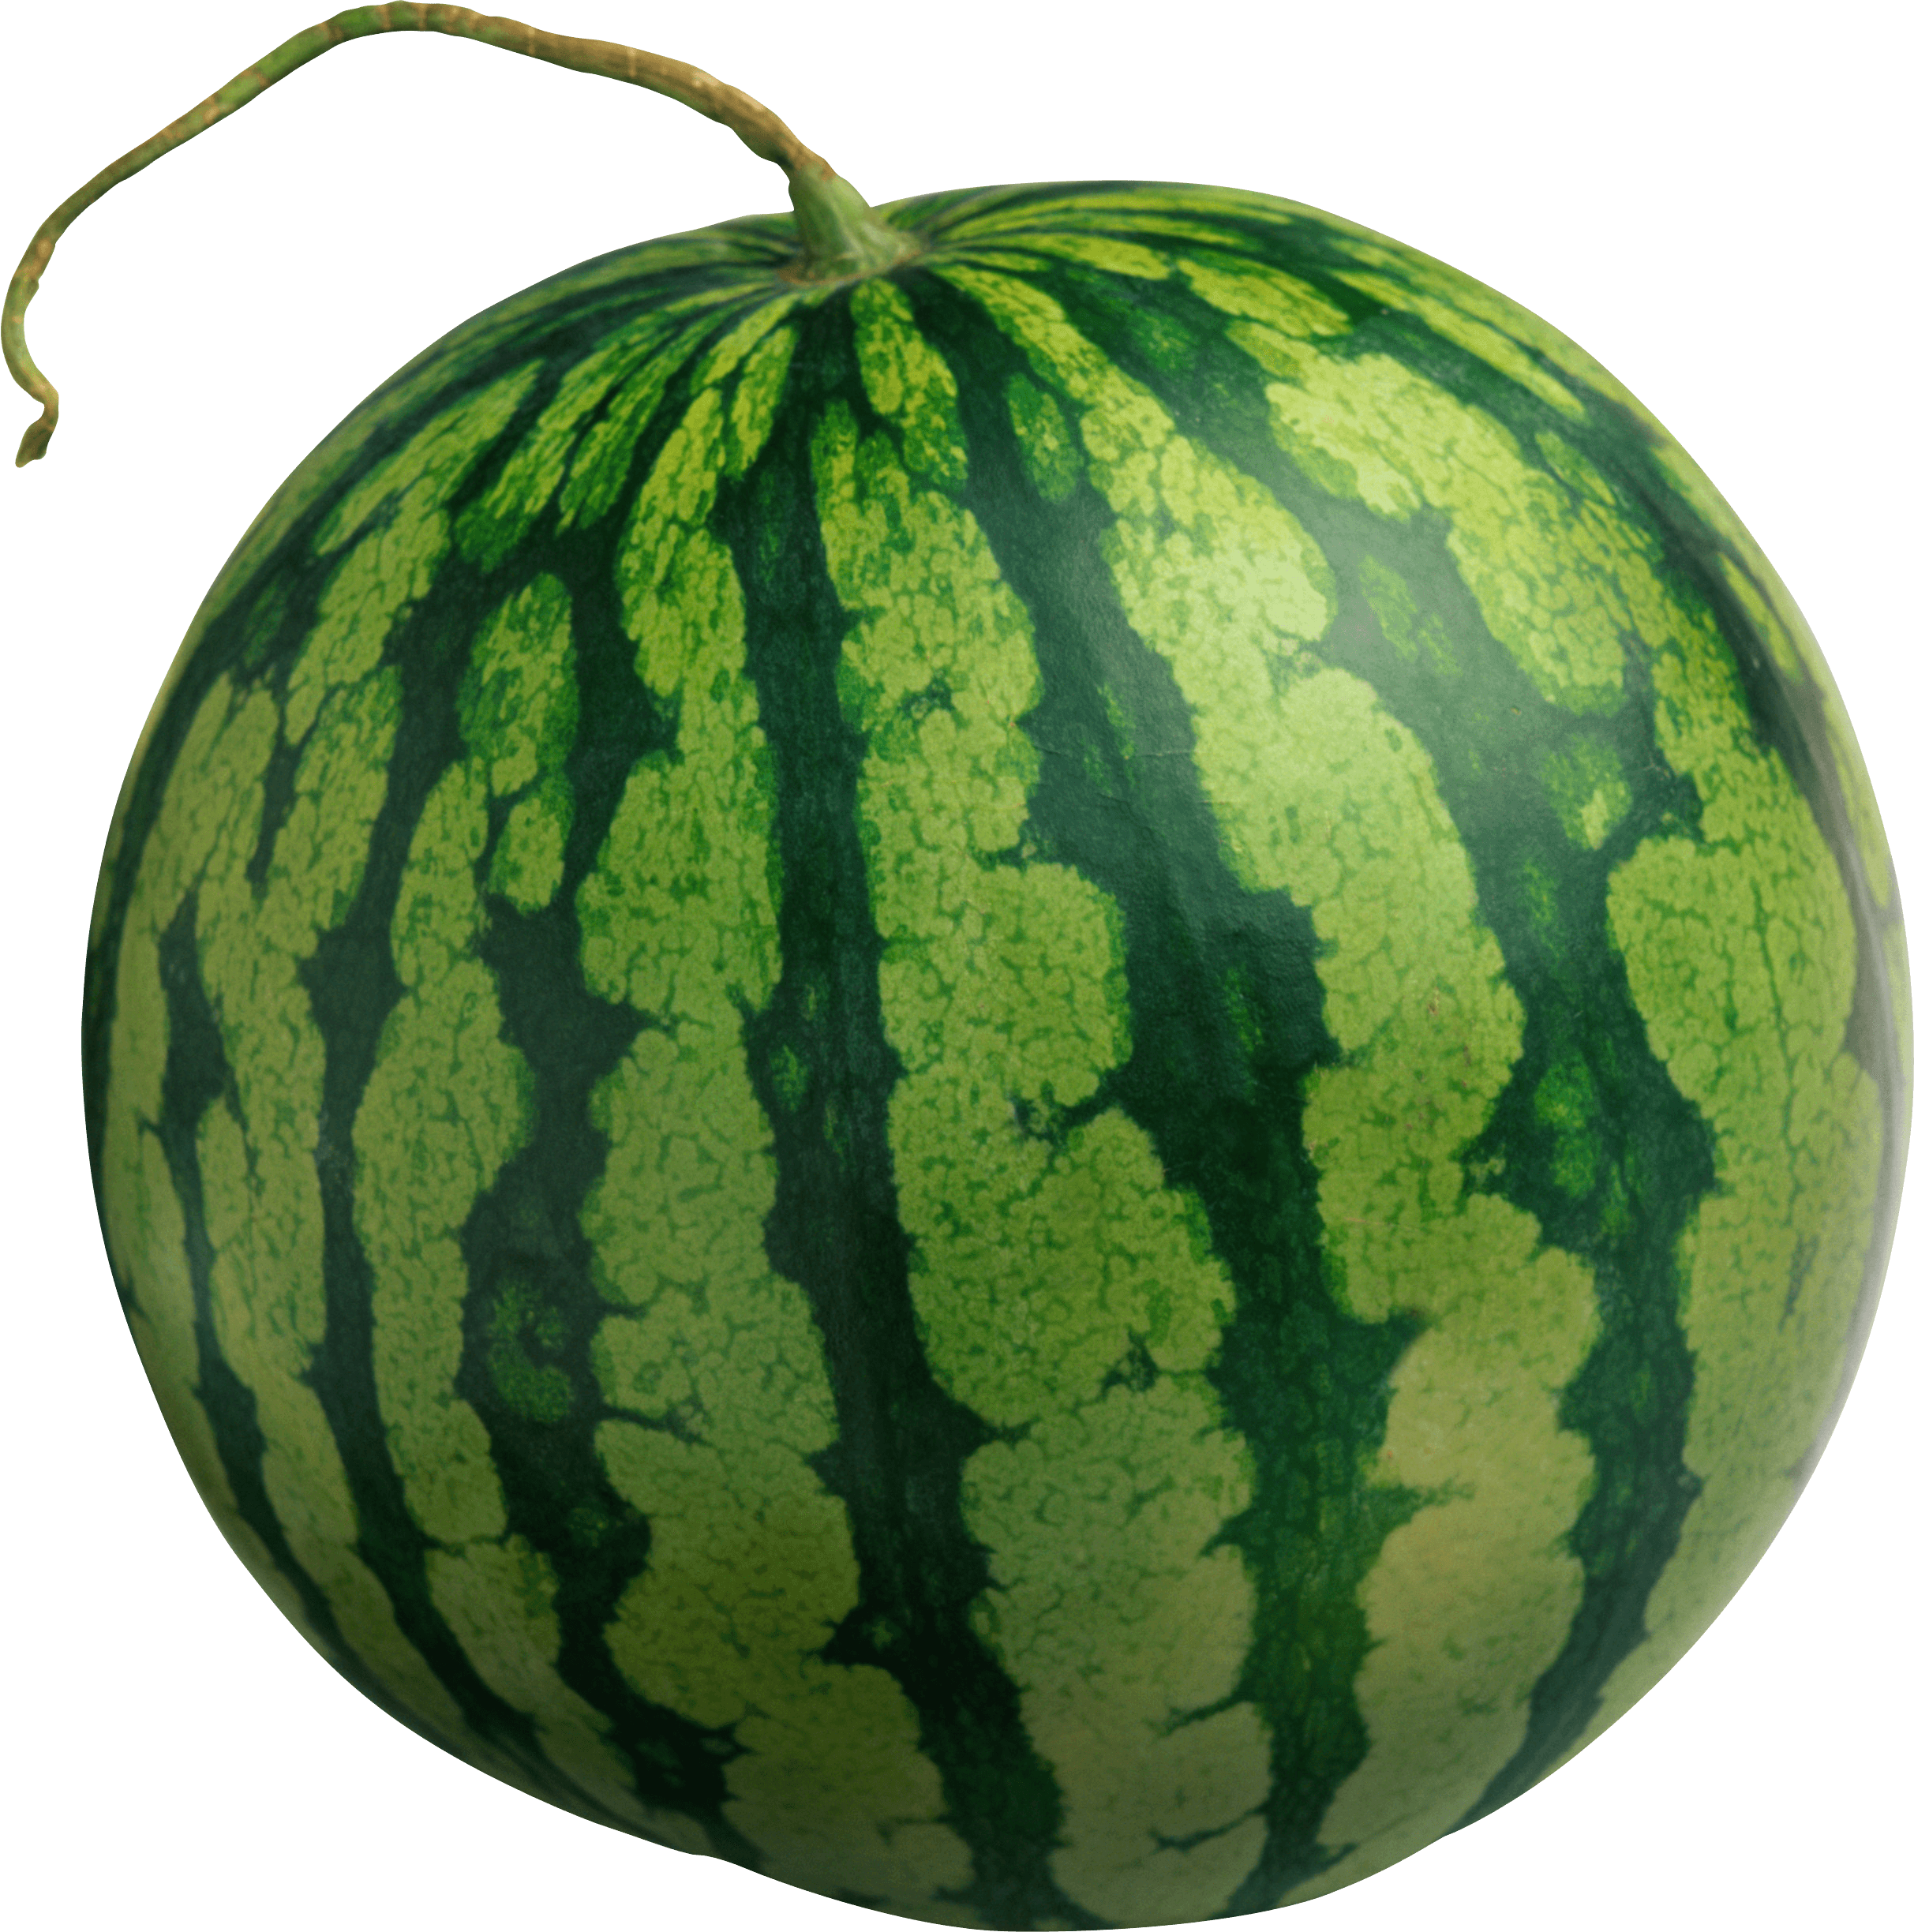 |  | 
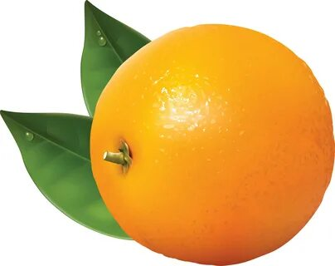 | 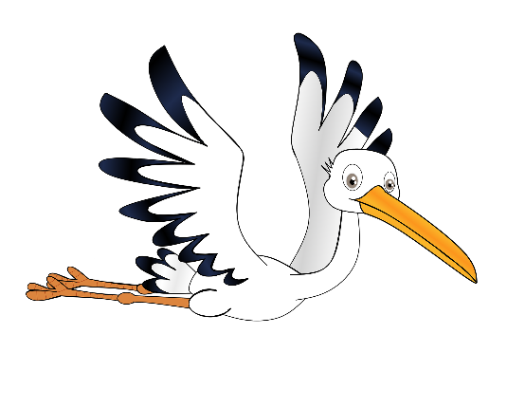 | 
1 | 2 | 3
4 | 5 | 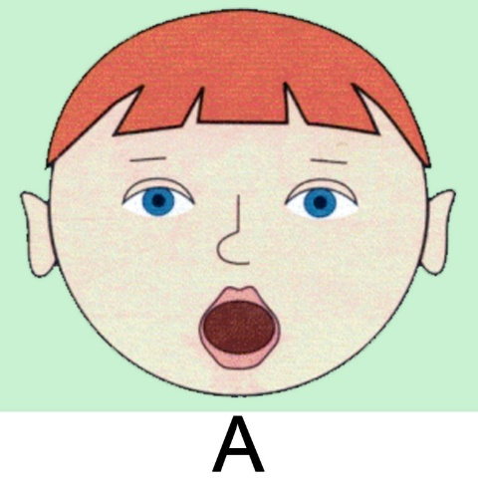



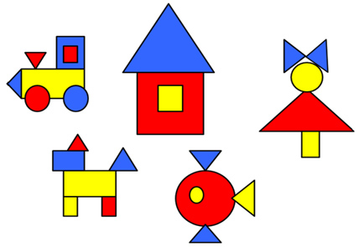

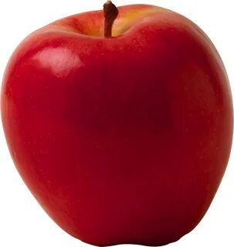
 |  | 
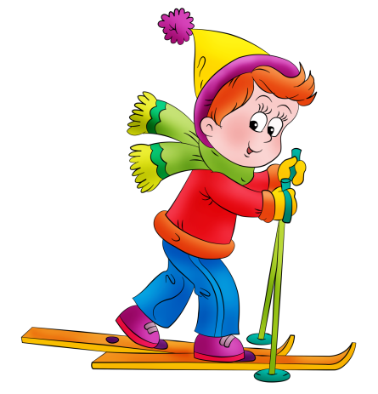 | 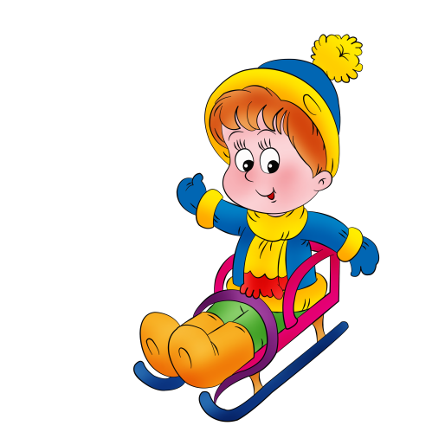 | 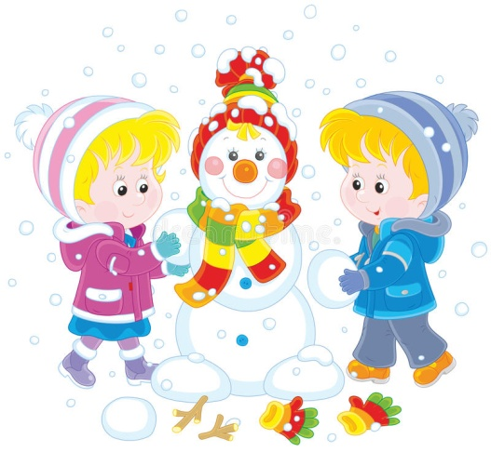
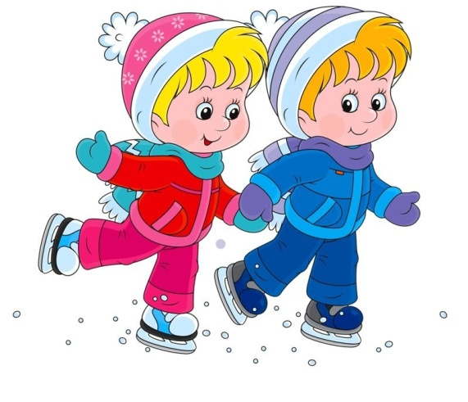 |  | 
 | 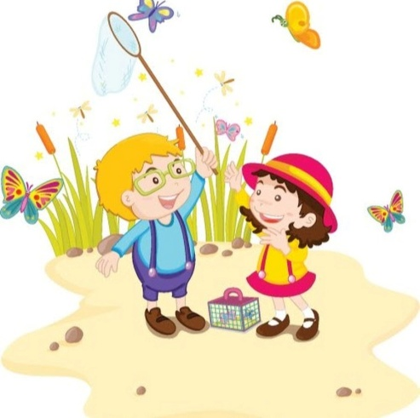 | 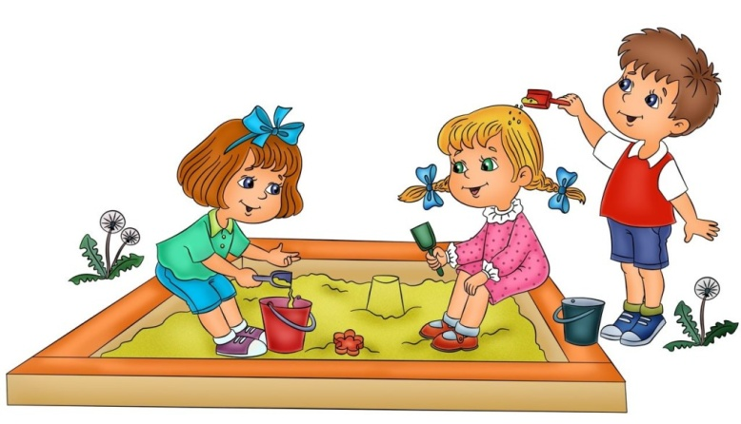
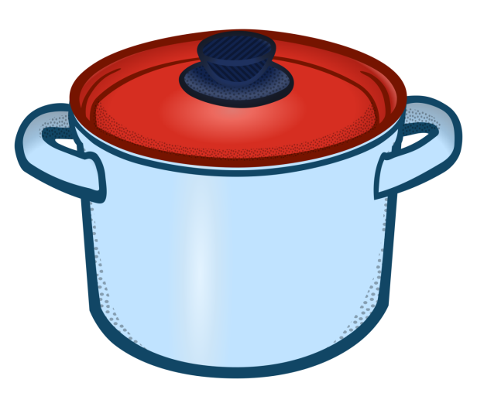 |  | 
 | 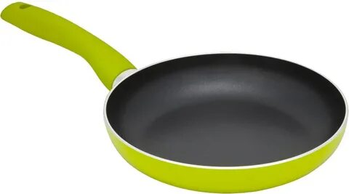 | 
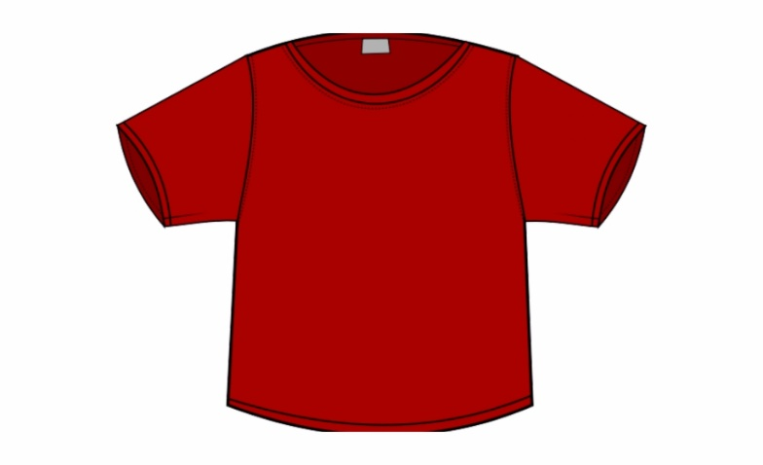 | 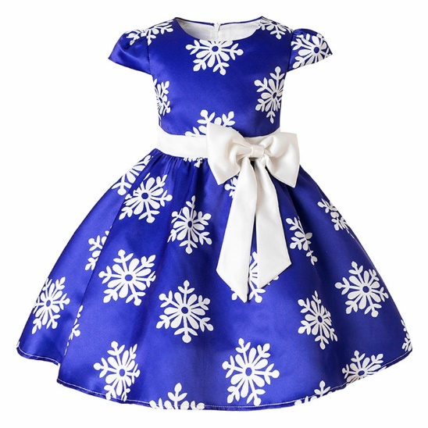 | 
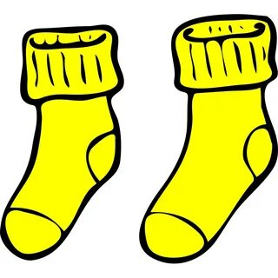 | 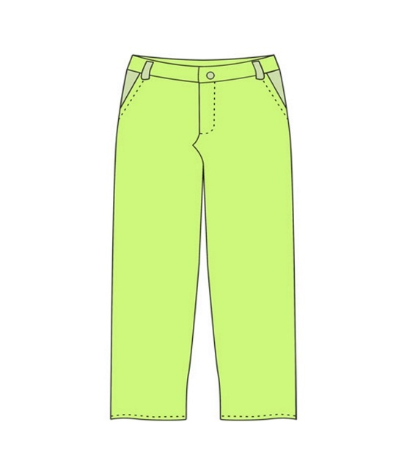 | 
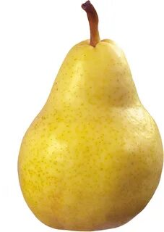 |  | 
 |  | 
 |  | 
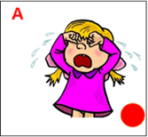 | 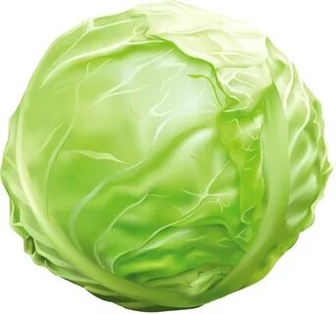 | 
 |  | 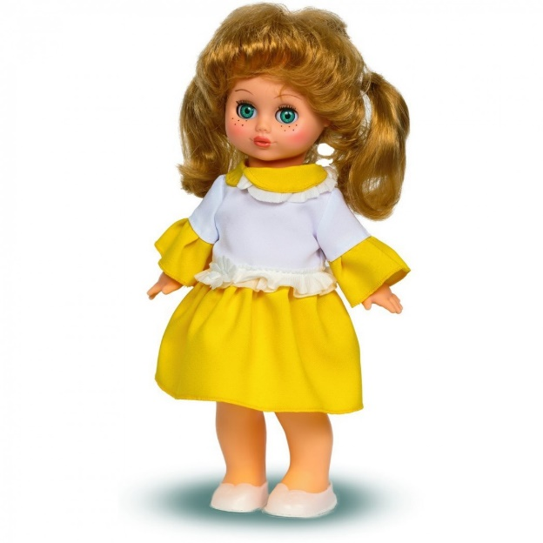
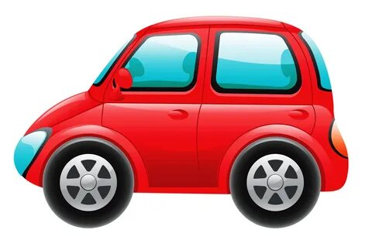 |  | 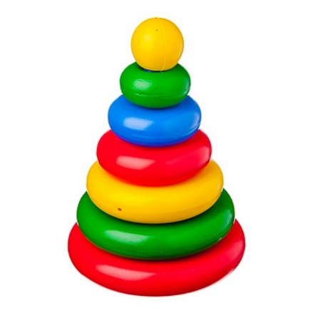
Игра «Подбери по цвету»
Цель:Развитие сенсорного восприятия
Задачи:1. Развивать умение различать и называть основные цвета (красный, жёлтый, зелёный, синий);
2. Учить группировать предметы по определённому признаку;
3. Развитие речи.
Описание: Ребёнку предлагается подобрать представленные карточки в соответствии с цветом, называть изображённый предмет и его цвет. Игра может проходить как индивидуально, так и в групповых занятиях.
Игра «Подбери картинку на заданный звук»
Цель: Развитие речи, фонематического слуха, памяти, внимания.
Задачи: Закрепить навыки чёткого различения и произношения заданного звука в словах.
Описание: Педагог предлагает отобрать картинки с изображением предметов, которые начинаются на определенный звук.
Игра «Соотнесение количества предметов с цифрой»
Цель: учить детей соотносить количество с числом, где число обозначается цифрой.
Задачи: формировать
- знание цифр от 1 до 5;
- графическое знание цифр;
- умение соотносить количество предметов с цифрой;
- способствовать развитию зрительного внимания;
Описание: Педагог предлагает подобрать определенное количество предметов, соответствующее заданной цифре.
Игра «Из каких фигур состоит предмет»
Задачи: развивать умение различать геометрические фигуры, анализировать положение предметов в пространстве; развивать внимание, мыслительные операции.
Описание:.Педагог предлагает детям рассмотреть карточку и ответить на вопрос: «Из каких геометрических фигур составлен узор на образце. После этого ребенок выбирает нужные геометрические фигуры.
Игра «Зимние летние развлечения»
Цель: В игровой форме познакомить детей с видами зимних и летних развлечений.
Игра: развивает речевую активность детей, расширяем кругозор.
Описание: Выкладывают перемешанные картинки с изображением летних и зимних видов развлечений. Дети должны соотнести изображение с соответствующим временем года.

